EFEKTIVITAS KOMUNIKASI ANTARPERSONAL IBU DAN ANAK (SISWA PAUD) DALAM PERKEMBANGAN MASA GOLDEN AGE DI PAUD TERPADU AISYIYAH

KOTA CIREBON

SKRIPSI
Untuk memenuhi salah satu syarat guna memeroleh gelar Sarjana
pada Program Studi Ilmu Komunikasi

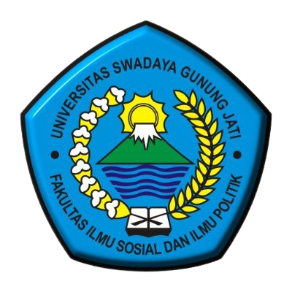

Oleh:
RAHAYU SETYANINGRUM
NPM. 119100116

FAKULTAS ILMU SOSIAL DAN ILMU POLITIK
UNIVERSITAS SWADAYA GUNUNG JATI
2023

